Estruturas de Repetição
Quando um conjunto de ações é executado repetidamente enquanto uma determinada condição permanece válida.
Para
Usamos a estrutura Para, quando precisamos repetir um conjunto de comandos um número pré-definido de vezes. Utiliza uma variável de controle, que é incrementada em n unidade de um valor inicial até um valor final.

para(varControle de ValInicial até ValFinal passo n) faça

<comando 1>
execução enquanto varControle for menor ou igual a ValFinal

<comando 2>

<comando n>

Fim_para

Quando o programa encontra a instrução fim_para, incrementa a variável varControle em n unidade. Cada vez que o programa passa pela linha de instrução para ..., ele testa se varControle é menor ou igual a ValFinal. Se não for, o comando é abandonado.
Obs: O valor da variável varControle não pode ser alterado no interior da estrutura para...fim-para.
− Exemplo:
para (aux de 1 até 10 passo 1) faça
resultado ← 5 * aux
fim_para

Exercícios

1) Escreva um algoritmo em PORTUGOL que imprima todos os números inteiros de 200
a 100 (em ordem decrescente).
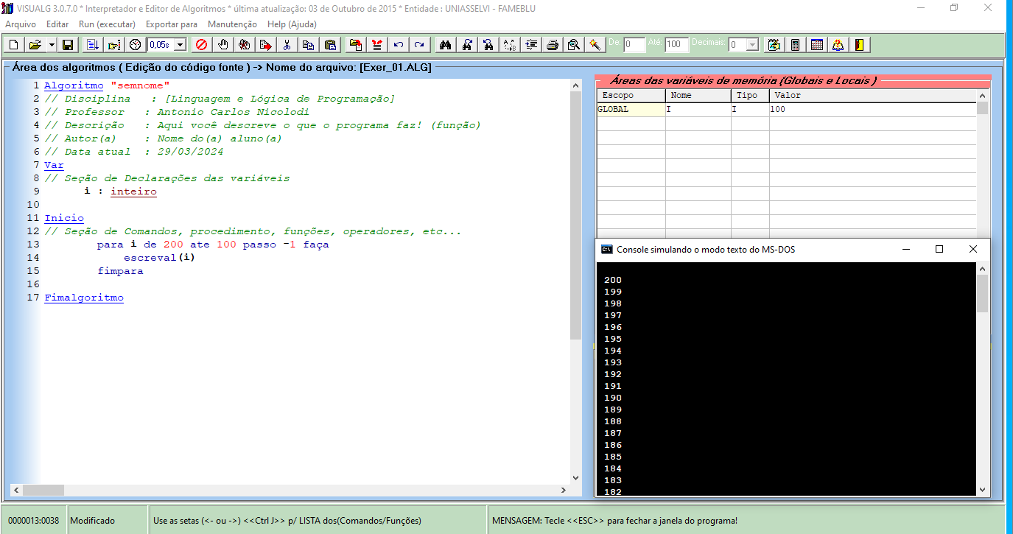
2) Escreva um algoritmo em PORTUGOL que imprima todos os números ímpares do
intervalo fechado de 1 a 100.
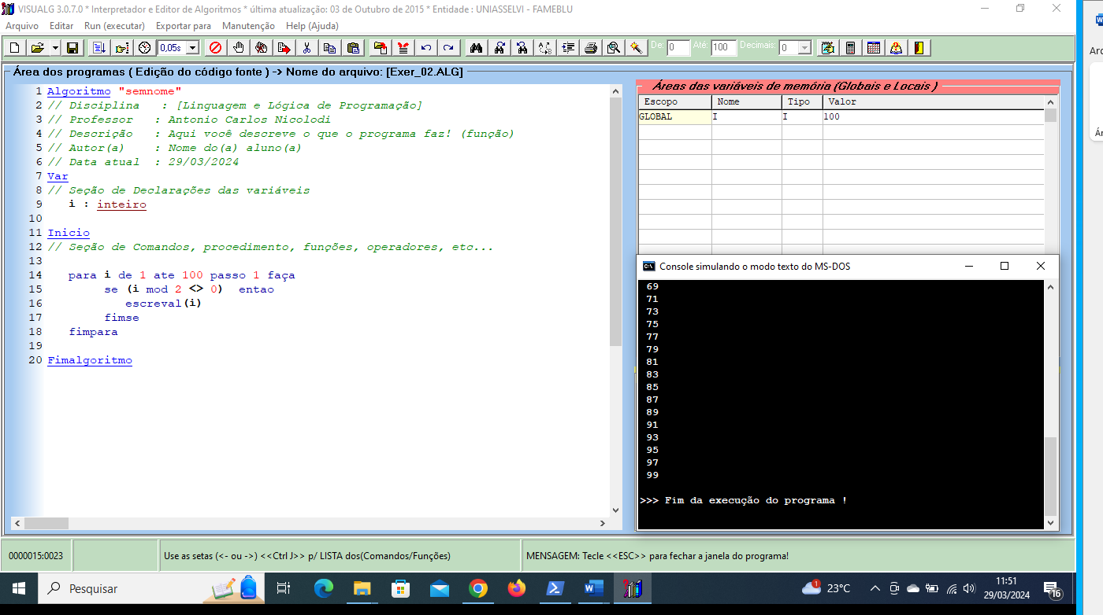

3) Escreva um algoritmo em PORTUGOL que leia 20 números e imprima a soma dos
positivos e o total de números negativos.
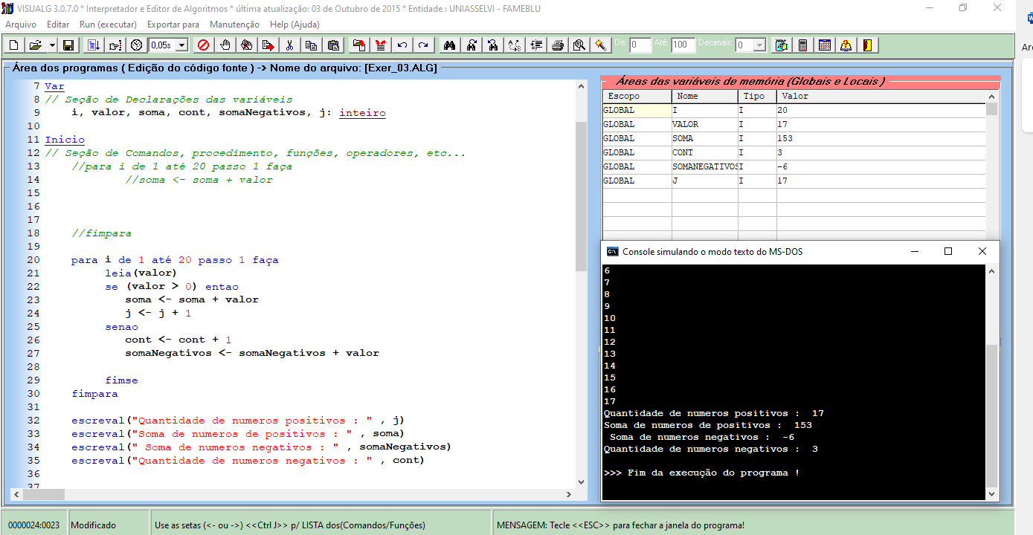
4) Escreva um algoritmo em PORTUGOL que receba oito números do usuário e imprima
o logaritmo de cada um deles na base 10.
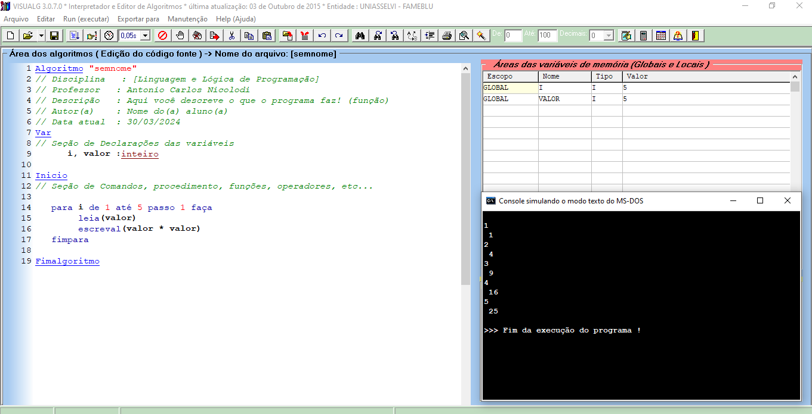
5) Criar um algoritmo que entre com cinco números e imprimir o quadrado de cada número.
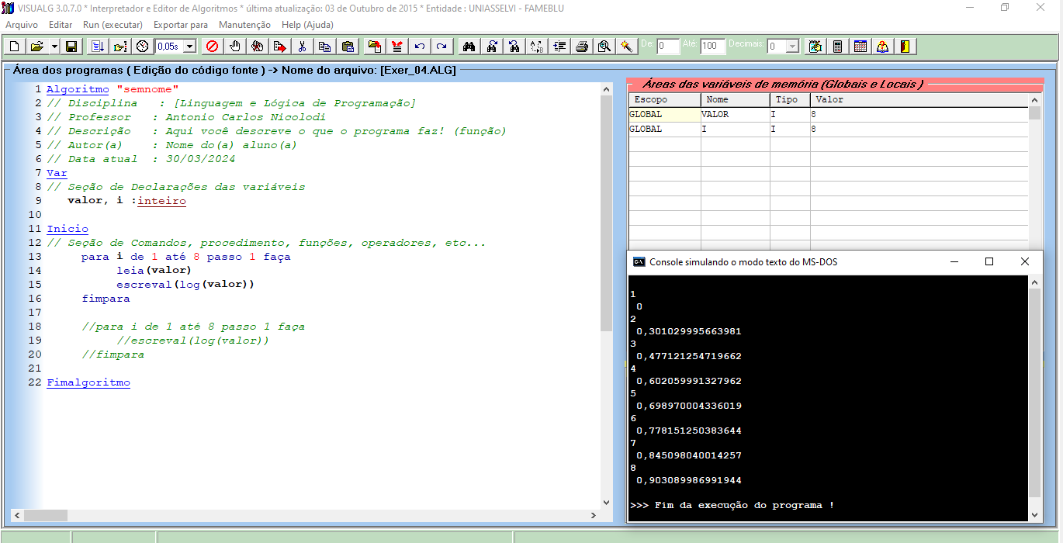

6) Elaborar um algoritmo que leia 40 notas e calcule a média aritmética das mesmas.
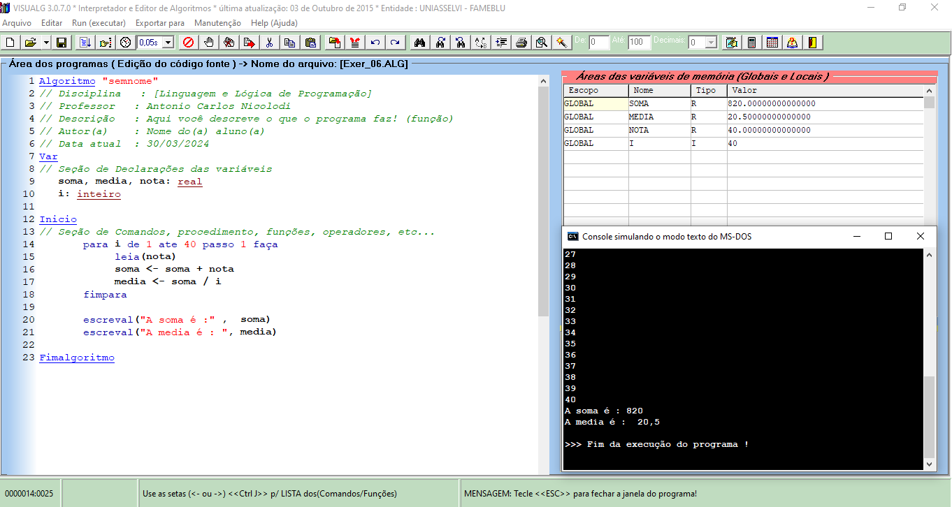
7) Ler 80 números e ao final informar quantos número(s) est(á)ão no intervalo entre 10 (inclusive) e 150 (inclusive).
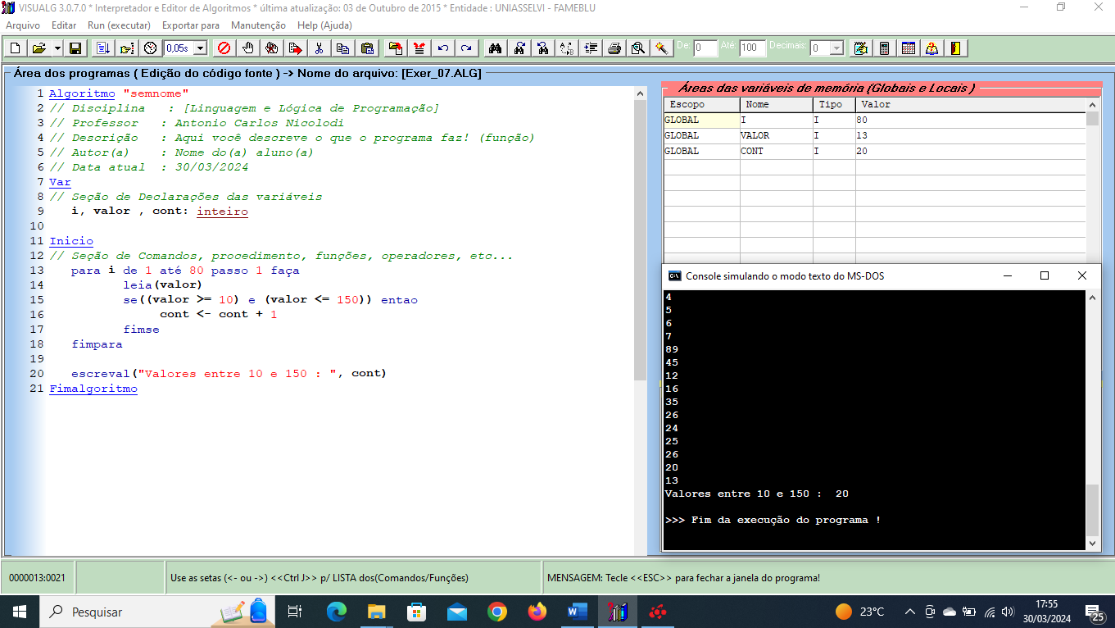

8)Faça um algoritmo que receba a idade de 75 pessoas e mostre mensagem informando “maior de idade” e “menor de idade” para cada pessoa. Considere a idade a partir de 18 anos como maior de idade.

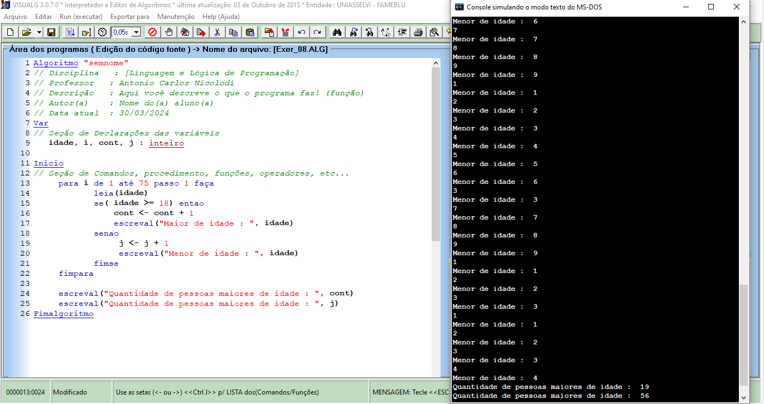
9) Escreva um algoritmo para imprimir os 10 primeiros números inteiros maiores que 100.

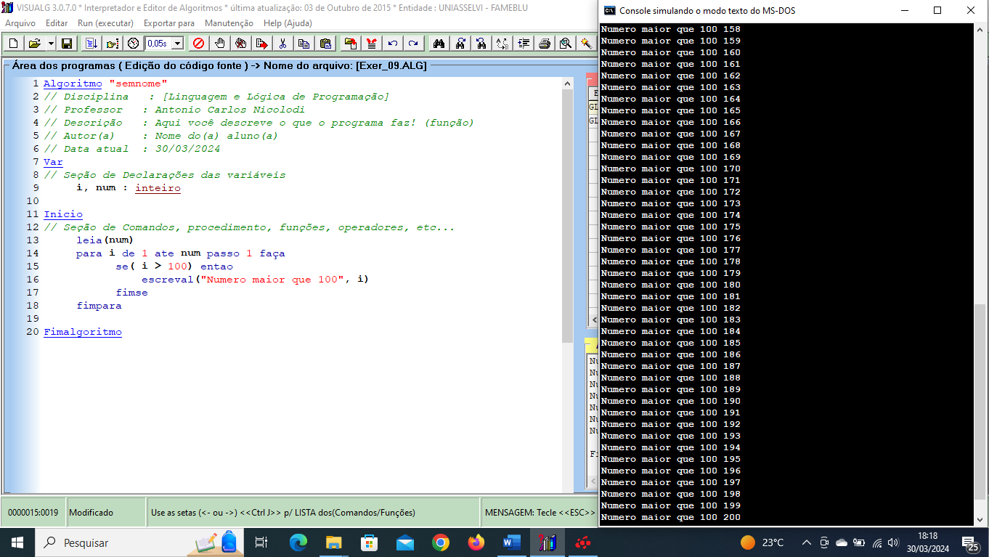

10) Escreva um algoritmo que calcule e imprima a tabuada do 8 (1 a 10).

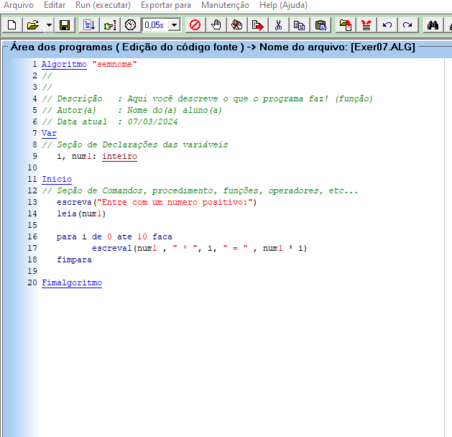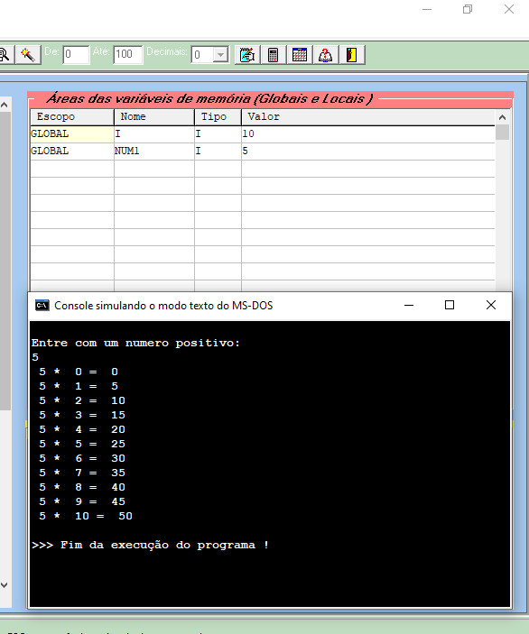

11) Leia um número e calcule o seu fatorial.
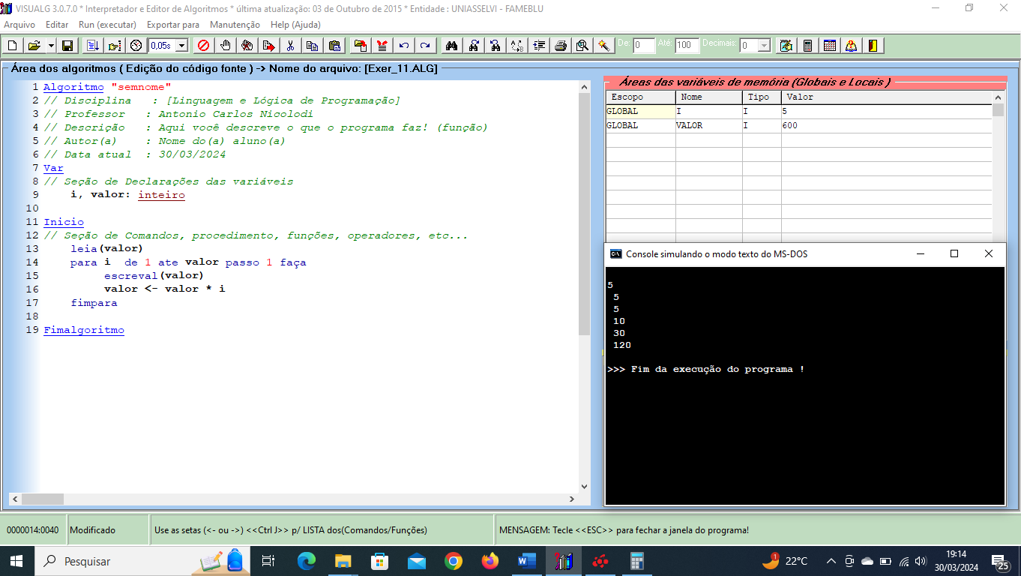

12) Faça um algoritmo para ler e escrever o Nome de 20 pessoas.

